12.14新龙小一班今日动态
一、区域游戏
晨间区域游戏，能根据自己的兴趣选择区域进行游戏的的小朋友是：谢意增、高依诺、万佳妮、黄馨宁、周佳毅、高翊桐、楚慕凡、吴律、刘然诺、高依诺、罗恩哲、赵翊帆、蔡书歆、吕秦川、许米诺、赵伊凡、王启轩、杜妍汐、韩凯风、李雨佳、陆钦瀚。
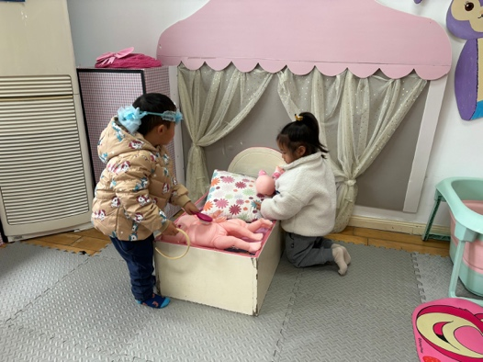 | 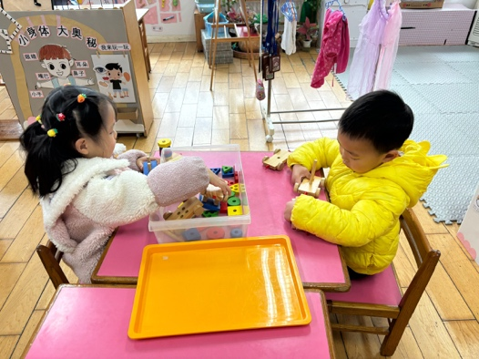 | 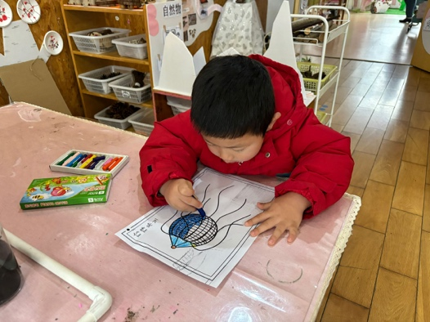
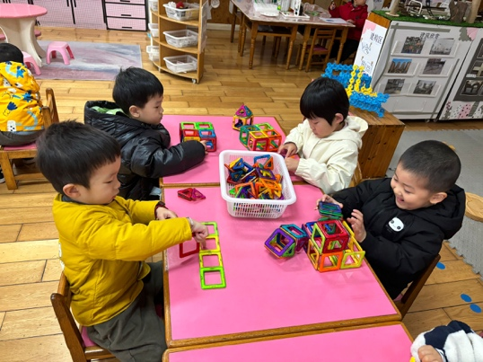 | 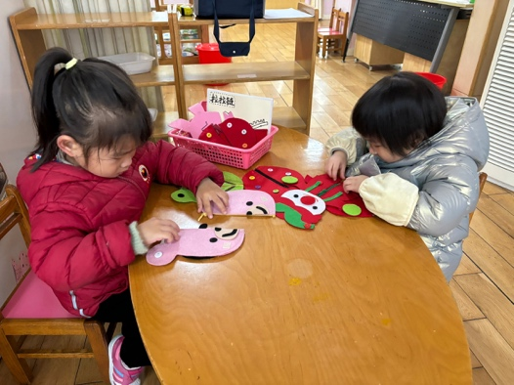 | 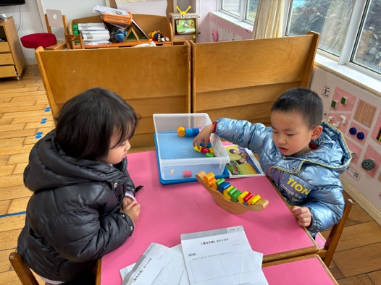

二、数学：数一数

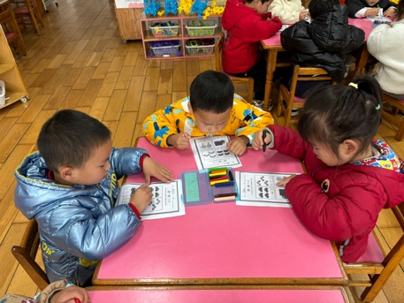 | 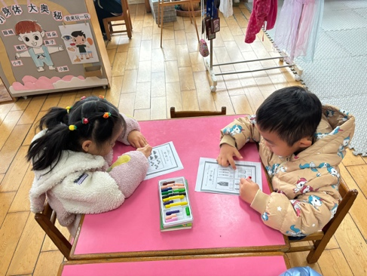 | 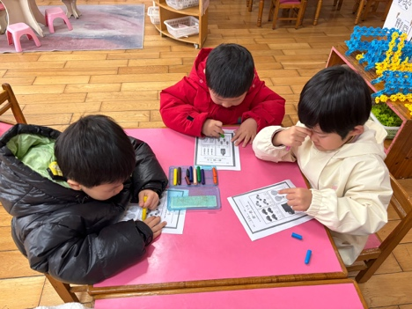
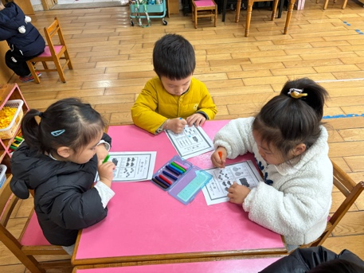 | 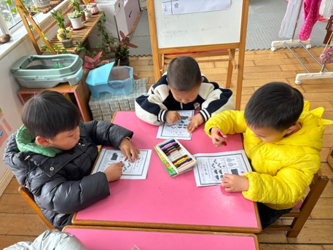 | 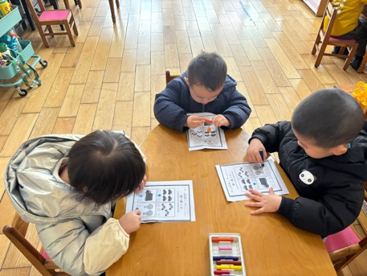

三、午饭
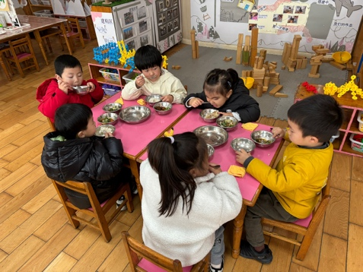 | 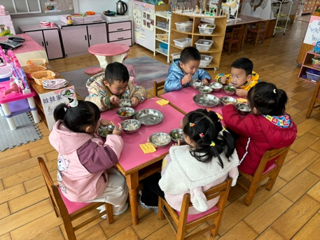 | 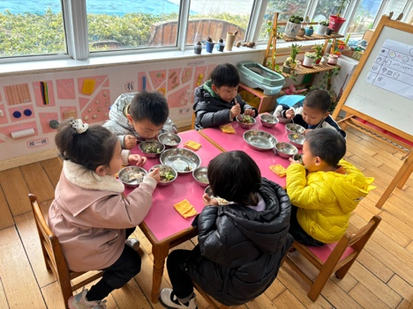

三、友情提醒：
1.户外出汗较多的孩子，请在家垫好吸汗巾。
2.接送时请大家排好队，两个两个的报名字，切勿拥挤！

